**Конфигурационное управление.**

**Практическая работа №1**

**Задание №1**

Вывести отсортированный в алфавитном порядке список имен пользователей в файле passwd (вам понадобится grep).

**Задание №2**

Вывести данные /etc/protocols в отформатированном и отсортированном порядке для 5 наибольших портов.

**Задание №3**

Написать программу banner средствами bash для вывода текстов.

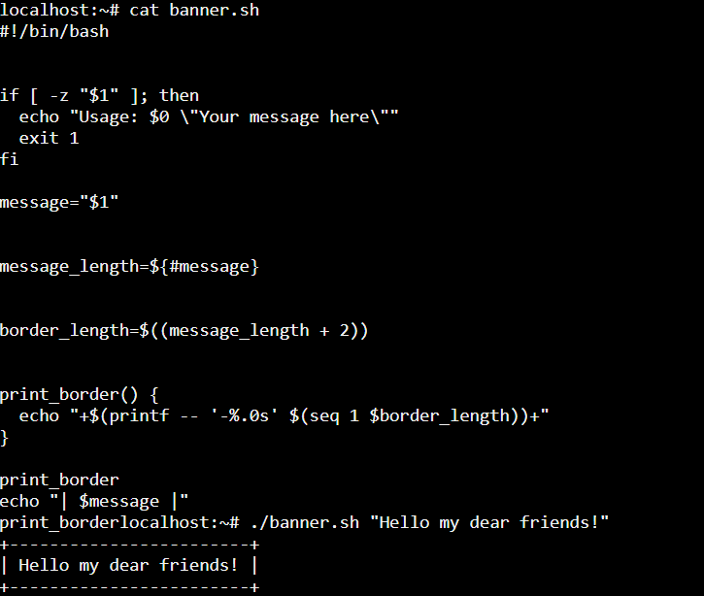

**Задание №4**